Transparences masquées, Editions Voix-Richard Meier, 2019.
Disponible sur commande. 25€ France.

- Des badigeons de blanc de Meudon occultant les vitres de locaux commerciaux lors de travaux de rénovation. Des taches, des griffures, des réserves témoignent d’une mémoire gestuelle. L’agilité du coup de pinceau laisse son empreinte, des amorces de calligraphie apparaissent parfois. Les reflets de la ville peuvent apparaitre en un jeu de miroirs soulignant le rapport du dehors au-dedans.
- Alain Nahum, flâneur urbain sans cesse aux aguets, en écho à Walter Benjamin, s’empare de ce qui est visible, cédant à l’ivresse de l’évocation des activités humaines, découvrant les traces de l’homme collectif.
- Richard Meier et les éditions Voix, fabriquant inspiré de livres singuliers dans son atelier pyrénéen.

La rencontre des trois engendre un leporello « Alain Nahum – Transparences masquées – éd. Voix 2019 ».

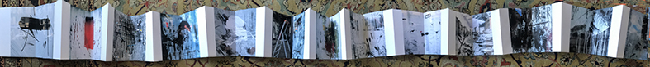

Une image n’est jamais qu’un ensemble de détails auxquels le regardeur attache ou non son attention. L’émotion produite fixe d’abord le regard, puis enclenche un ensemble de significations jusqu’à donner forme à des interprétations.

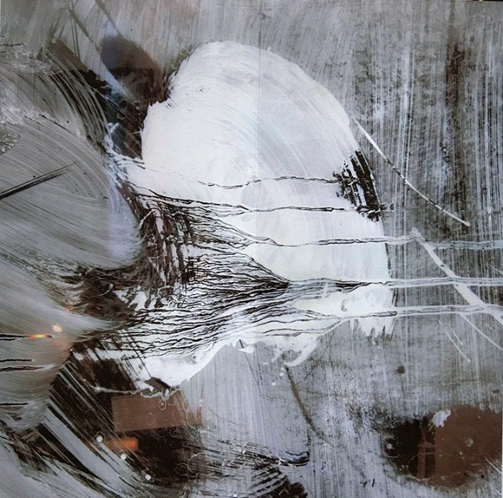

Oublieux de son origine, de sa matérialité et de son contexte, fixé à l’image elle-même, nous sommes confrontés à l’onirisme d’un maitre. Il s’agit bien, en effet, d’un tableau.
Une image de calme, voire de douceur, transparait de manière paradoxale au travers d’un portrait énigmatique. Elle s’impose à notre regard. Le fruit du hasard s’apparente à la grande peinture. Dubuffet ne s’y tromperait pas.
Totem, méduse voguant à contre-courant, samouraï masqué, masque primitif, manifestant déterminé pris par les lacrymos ? Tout cela est fluide. Un fond de gestes libres dit l’aimable aisance du peintre occasionnel. Peut-être d‘ailleurs étaient-ils deux, chacun y allant de son coup de pinceau. Le regard attentif favorise l’accès à l’autre, ce qui est un des apports fondamentaux de la fréquentation assidue de l’art.
La ville est esquissée au travers des réserves accueillant les reflets, comme une mise en abime ou bien des éléments de prédelle gothique.
Et puis, il y a aussi ces curieux assemblages de fils électriques propres à faire penser à la création d’un robot.
Passé, présent, futur, tout y est. C’est bien de la peinture.
L’Art n’est pas une exclusivité mondaine, l’art c’est ce qui permet de vivre éveillé, indépendamment de tout magistère et de toute injonction officielle, toujours castratrice.
L’Art est à la portée de qui s’efforce de regarder.

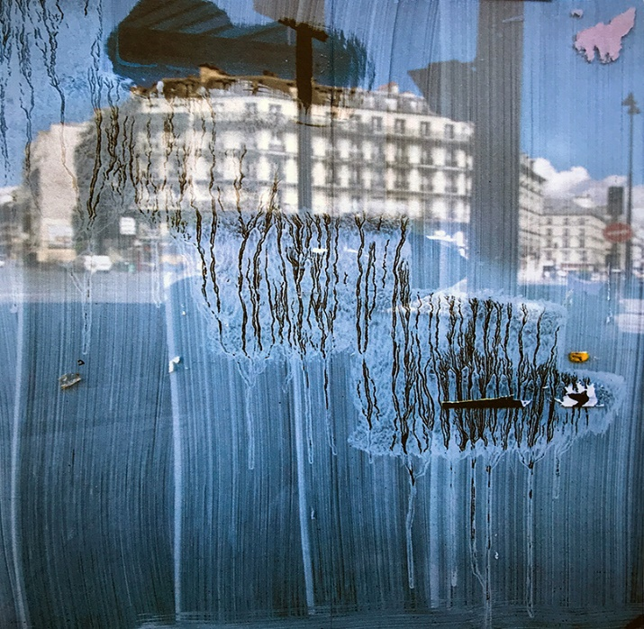

Terminus.
Une société humaine a existé là. Elle a disparu. Demeurent quelques détritus flottants. Seule trace de vie, des tiges aquatiques buissonnées assaillent les vestiges demeurés intacts.
Samuel Beckett aurait probablement apprécié cette image de Fin de partie.
Le temps s’est apaisé, la lumière est revenue elle pétille des nuances de bleu azuréen. Les couleurs d’un jour calme éclairent la scène quoiqu’un gros nuage culmine. Il annonce une suite possible.
Le désert ne prend pas le deuil.
Le déluge a installé la ville au bord d’une lagune. Venise sera-t-elle sauvée des eaux ?
S’agirait-il de l’An 01 ?
Des coups de brosse verticaux tissent un rideau transparent au regard, il accueille l’imaginaire du passant.
Jean Klépal – mars 2019

